Подготовка выпускников к устной части ЕГЭ 2015 по английскому языку.

Доброго времени суток. Хотелось бы поделиться собственным опытом. Будучи экспертом по говорению, в течение многих лет прослушала разные ответы детей, как хорошие, так и не очень. Однако твёрдо уверена, что человеческий фактор играл в основном положительную роль. Ребенок, глядя на собеседника, понимал по мимике, что его внимательно слушают, ему сопереживают, а в части «диалог с целью обмена оценочной информацией» учитель ненавязчиво направит беседу в нужное русло.
Сейчас правила изменились. Помимо того, что экзаменующийся «общается» с компьютером, он находится под прицелом камер, что не добавляет уверенности в себе.
Также надо учитывать ограничение во времени. Все эти «факторы риска» нужно снижать в процессе подготовки к данной части экзамена.
Возвращаюсь к собственному опыту. Итак, когда детям было предоставлено одно из самых простых заданий, а именно - задать вопросы по картинке, умные говорящие дети растерялись и наделали ошибок. В основном, конечно, грамматических. Благодаря опорным словам, приложенным к картинке, ошибок частично можно избежать.
Ещё один момент. Детям обязательно необходимо напоминать, что вопросы должны быть прямыми, не косвенными! То есть. нельзя задавать вопросы типа “I wonder if I can pay by a credit card.” Правильный вариант: “Can I pay by a credit card?”

В качестве примера опорных слов предлагаю три картинки. Такие задания можно составлять самостоятельно, используя картинки на разные темы.

1. You are considering buying this mansion. Now you are calling to find out more information. In 1.5 minutes you are to ask five direct questions to find out the following:

- the price
- the number of the rooms
- if it has a garage
- if there is a garden
- what conveniences it has

2. You are considering going to London on a tour. Now you are calling the travel agent to find out more information. In 1.5 minutes you are to ask five direct questions to find out the following:
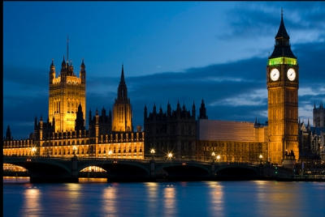
- the days of the tour
- accommodation
- if excursions are included in the price
- places to see
- ability to have a personal guide

3. You are at the exhibition showing different natural disasters. Now ask the guide to find out more information. In 1.5 minutes you are to ask five direct questions to find out the following:
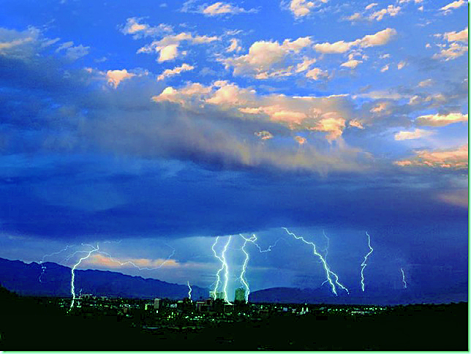
- the place
- the time
- if someone was hurt
- the damage
- if it is common for the place

В любом случае такой тренинг будет полезен как с точки зрения грамматики, так и с точки зрения психологии. Учащиеся будут готовы задавать вопросы к фото, описывающим разные ситуации, и не растеряются в условиях реального экзамена. Особенно учитывая, что вопросы более или менее однотипные в грамматическом плане.
Говоря о первом задании, а именно прочтении отрывка, хочу обратить внимание на типичные ошибки в постановке ударения и неправильном произнесении слов. Предлагаю вашему вниманию список, который я составила для себя. Как ни странно, наряду с достаточно сложными с точки зрения фонетики словами, есть и очень простые.
Итак:

Hotel, police, museum, rely, deny, vary, varied, suit, sew, deaf, death, steak, dye, rye, heart, whole, sword, beard, moustache, precious, riding, recipe, receipt, laundry, climb, plumber, blood, flood, Mediterranean, verdict, though, although, enough, rough, tough, nephew, isle, island, leisure, pleasant, luxury, luxurious, muscle, muscular.

Список можно продолжать, но у каждого своя «ахиллесова пята». Я всего лишь поделилась наиболее типичными, часто встречающимися ошибками. Возможно, эти примеры будут кому-то полезны.

